© OpenStreetMap contributors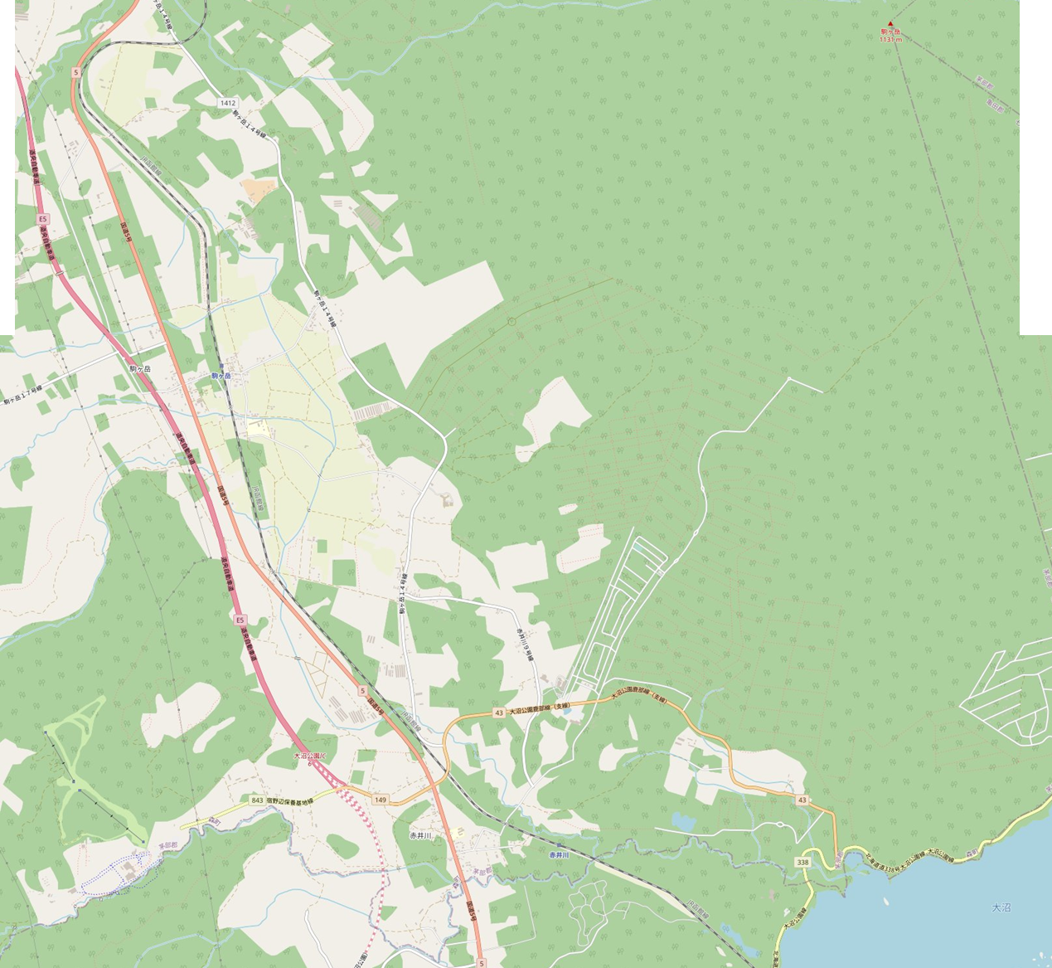

周知看板有

【駒ヶ岳登山口】

看板あり

登山道赤井川ゲート

【噴火警戒レベル２以上で閉鎖】

**砂 利 道**

**舗装道路**

大沼レイクゴルフクラブ

**北海道駒ケ岳　登山道マップ**

大沼公園IC

**↑**　森・八雲方面

**国道５号**

グリーンピア大沼

６合目駐車場

・公衆トイレ

・休憩所

・防災行政無線（屋外拡声器）

ちゃっぷ林館

**↓**　七飯・函館方面

🚥

馬ノ背地点

○国道５号、大沼公園ＩＣ交差点から馬ノ背までの距離

・国道５号　～　６合目駐車場　 約７km

・６合目駐車場　～　馬ノ背地点　 約２km　（登り　約１時間　下り　約５０分）

○その他　注意事項

・赤点線内は入山規制区域（山頂火口部から半径４ｋｍ）です。

・馬ノ背地点まで、入山規制緩和をしておりますが、規制ロープを設置しておりますので、その先の火口原には、立ち入らないでください。

・６合目駐車場までの道路は、一部悪路となっておりますので、ご注意願います。

・登山道赤井川ゲートは、冬期（１１月１日から５月３１日）閉鎖しております。

・登山道全区間及び馬ノ背地点においてドコモ、ａｕ、ソフトバンクの携帯電話で通話が可能です

・噴火警戒レベル２（火口周辺規制）以上となった場合には、登山道赤井川ゲートを閉鎖します。

　（現在の噴火警戒レベルは１(活火山であることに留意)です。）

・赤点線内は入山規制区域（山頂火口部から半径４ｋｍ）です。

・馬ノ背地点まで、入山規制緩和をしておりますが、規制ロープを設置しておりますので、その先の火口原には、立ち入らないでください。

・６合目駐車場までの道路は、一部悪路となっておりますので、ご注意願います。

※登山道赤井川ゲートは冬期間（１１月１日～５月３１日）閉鎖しています。

・登山道全区間及び馬の背地点においてドコモ、ａｕ、ソフトバンクの携帯電話で通話が可能です。